***Презентация в программе Microsoft PowerPoint***

В настоящее время редко встретишь публичное выступление, которое не сопровождается компьютерной презентацией. Такой подход к представ­лению доклада более нагляден, доходчив и понятен для слушателей, дольше остается в памяти.

Презентацией называется набор слайдов, содержащий информацию на определенную тему и сопровождаемый необходимыми комментариями в устной или печатной форме.

Прежде чем приступить к созданию презентации, следует четко пред­ставить, какую информацию вы собираетесь донести до аудитории. Необ­ходимо просмотреть как можно больше литературы по данной теме, соста­вить список материалов и иллюстраций, которые вам понадобятся.

Затем необходимо решить, кто будет вашими слушателями. Тогда вы сможете настроиться на аудиторию и тем самым выбрать нужный тон.

Остановимся более подробно на основных этапах создания презентации.

Содержание и дизайн презентации

Для начала составьте подробный план будущей презентации. Можно рисунки, фотографии или другие материалы будут включены в тот или иной слайд.

Затем определите условия демонстрации. От этого будет зависеть объ­ем текстовой информации, располагаемой на слайдах, размер шрифта и вид навигации. Презентации бывают линейными, когда представление информации происходит от одного слайда к другому, и интерактивными, когда докладчик имеет возможность изменять план изложения по своему усмотрению.

Определите предварительное количество слайдов (по ходу работы оно может меняться) и их примерный дизайн (цветовую гамму фона и формат заголовков). Желательно выдержать единый стиль оформления.

При выборе цветовой гаммы помните, что текст должен легко читаться, т. е. фон слайдов не должен его "гасить". Не используйте редкие виды шрифтов, их может не быть на других компьютерах, с помощью которых вы планируете демонстрировать свою презентацию. Если презентация проходит без сопровождения докладчика, то необходимо продумать мак­симально доступный для понимания текст. И не забывайте об орфографии, ничто так не портит представление о вас и вашей работе, как орфографи­ческие ошибки.

Если вы хотите разместить в вашей презентации графики и диаграммы, то заранее спланируйте их расположение. Не перегружайте один слайд несколькими графиками или диаграммами - информация будет хуже вос­приниматься. То же самое относится и к таблицам.

Не стоит перегружать слайды лишними деталями. Анимацию, а также звуковые и визуальные эффекты следует использовать только для привле­чения внимания к ключевым моментам презентации. Важно, чтобы тип анимации был логически связан со структурой доклада.

Если вы решили вставить в презентацию звуковое сопровождение, будьте очень аккуратны. Музыка не должна заглушать докладчика, раз­дражать или усыплять слушателей. Звуковое сопровождение должно органично вписываться в тему презентации. Если вы не уверены в необ­ходимости или выборе звукового ряда, то лучше вообще от него отка­заться.

Работа над созданием презентации заканчивается ее неоднократной проверкой и определением интервалов между сменой слайдов. Помните, что слайд должен быть на экране столько времени, сколько необходимо аудитории для его просмотра и осознания содержания. Между тем большой интервал между сменой слайдов снижает интерес к презентации. Возмож­но, при окончательном просмотре вам придется поменять местами неко­торые слайды или внести другие коррективы.

Закончить презентацию необходимо итоговым слайдом с основными выводами доклада.

Для запуска Microsoft PowerPoint щелкните кнопку Пуск на панели задач Windows. Затем подведите указатель мыши к команде Все програм­мы. В появившемся подменю перечислены все программы,установленные на вашем компьютере. Из предложенного списка левой кнопкой мыши выберите Microsoft PowerPoint.

Интерфейс и режимы программы

Обратите внимание на Панель инструментов. Она практически анало­гична панели инструментов в программах MS Word и MS Excel.

В правой части окна размещается область задач, содержащая часто используемые команды. Ее расположение и небольшие размеры позволя­ют применять эти команды, не прекращая работу над документом.

После запуска программы появляется область задач Приступая к ра­боте, отражающая команды, которые используются в начале работы с программой.

В Microsoft PowerPoint существует три основных режима: обычный, сортировщика и показа слайдов. Переключение с одного режима на дру­гой осуществляется с помощью кнопок в левом нижнем углу.'

Обычный режим - это основной режим редактирования, который используется для записи и разработки презентации. Он имеет три рабочие области.

1. Левая - область Структуры, которая содержит миниатюрные изо­бражения слайдов. В данной области есть две вкладки: Структура и Слайды.

При открытии вкладки Структура (рис. 1) отображается только текст слайдов в виде структуры. В данном режиме удобно начинать запись со­держания: фиксировать идеи, планировать их представление.



Рис. 1. Открытие вкладки Структура

Вкладка Слайды позволяет просмотреть слайды презентации в виде эскизов в процессе их создания и редактирования. Также в данном режи­ме удобно добавлять, удалять слайды и изменять их порядок.

2. Правая область - область Слайда, которая отображает крупный вид текущего слайда.

1. Нижняя - область Заметок. Позволяет создавать и добавлять замет­ки, относящиеся к содержанию слайда.

Размеры областей можно изменять, "перетаскивая" границы области в обычном режиме.

Режим Сортировщика слайдов отображает слайды в виде миниатюр, которые можно легко перегруппировать, изменив тем самым порядок их расположения, добавить или удалить.

Режим Показ слайдов позволяет осуществлять их предварительный просмотр. При этом размер слайдов соответствует размеру экрана. Работая над презентацией, можно в любой момент переключиться в данный режим и посмотреть, как будут выглядеть слайды в процессе показа.

Область задач в Microsoft Office PowerPoint 2007 позволяет пользо­вателям быстрее выполнять различные действия благодаря доступности часто применяемых команд. Она автоматически открывается при создании нового документа, вызове справки или вставке клипа.

Чтобы выбрать другую область задач, щелкните список Другие облас­ти задач.

Для перехода в списке областей задач щелкните кнопку Вперед или Назад.

Программа включает несколько Областей задач, помогающих выпол­нить создание презентации, выбор шаблона оформления слайда, цветовой схемы или эффекта анимации, установить последовательность смены слайдов, найти файлы и т. д.

Приступая к созданию презентации, можно начать с нуля (пустая презентация), воспользоваться стандартными шаблонами или модифи­цировать готовую презентацию. Выбор способа зависит от конкретной ситуации. Если у вас нет никаких идей, кроме темы презентации, можно обратиться к Мастеру автосодержания. В этом случае к уже готовой презентации применяется шаблон оформления слайдов. Если вы опре­делились с содержанием и дизайном, то лучше начать с пустой презен­тации.

Создание собственной презентации

Для этого в области задач щелкните Создать презентацию. В правой части экрана откроется область задач Создание презентации, в которой представлены различные варианты:

* Новая презентация - слайды с минимальным оформлением, без при­менения фона.
* Из шаблона оформления - профессионально оформленный слайд, включающий фоновый рисунок, цветовую схему и шрифты, к которому необходимо добавить только текст. Кроме стандартных шаблонов про­граммы можно использовать собственные.
* Из Мастера автосодержания - возможность быстро создать презента­цию со стандартным содержанием и оформлением. Мастер проведет вас через пошаговую процедуру, запрашивая разные сведения: начиная с типа презентации и заканчивая заголовком титульного слайда. После завершения работы мастер, исходя из указанного типа и стиля, создаст законченную презентацию со стандартным содержанием, которое нуж­но заменить на собственное.
* Из имеющейся презентации - создание презентации на основе уже имеющейся, с заданным оформлением.

Создание новой презентации

Для создания новой презентации на основе установленных шаблонов необходимо в открытом приложении PowerPoint 2007 щелкнуть на кнопке "Office", и в открывшемся меню выбрать пункт "Создать". В раскрывшемся окне диалога "Создание презентации" выбрать пункт "Установленные шаблоны". Из появившегося списка встроенных шаблонов выбрать тот, который требуется для презентации (рис. 2).

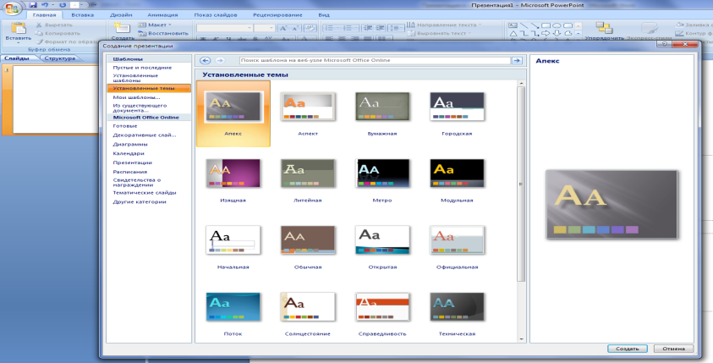

Рис.2

При создании новой презентации по умолчанию применяется макет текста Титульный слайд.

Использование готовых макетов освобождает от некоторых рутинных операций по оформлению слайда, кроме того, в макет включены текстовые рамки.

Сохранение презентации

Для первого сохранения нового файла нажмите кнопку MSOffice, укажите команду Сохранить, а затем выберите тип файла:

* для презентации, которая может быть открыта только в MSPowerPoint 2007, выберите Презентация PowerPoint;
* для презентации, которая может быть открыта либо в MSPowerPoint 2007, либо в более ранних версиях PowerPoint, выберите тип Презентация PowerPoint 97-2003.

Сохранение уже названного файла презентации можно выполнять, нажимая сочетание **клавиш CTRL+S** или щелкать кнопку Сохранить  в верхней части экрана, чтобы в любой момент быстро сохранить презентацию.

В редакторе PowerPoint презентацию можно сохранить в **двух форматах**:

* Презентация **(расширение файла*.ppt)** - используется для последующего редактирования презентации в редакторе, каждый раз будет открываться вместе с окном PowerPoint;
* Демонстрация **(расширение файла*.pps)** - используется для демонстрации презентации. Презентация откроется сразу же в режиме просмотра, но ее можно просматривать, только если на компьютере установлен редактор PowerPoint. Такой формат удобен уже для полностью законченной презентации, не требующей редактирования, готовой к демонстрации в аудитории.

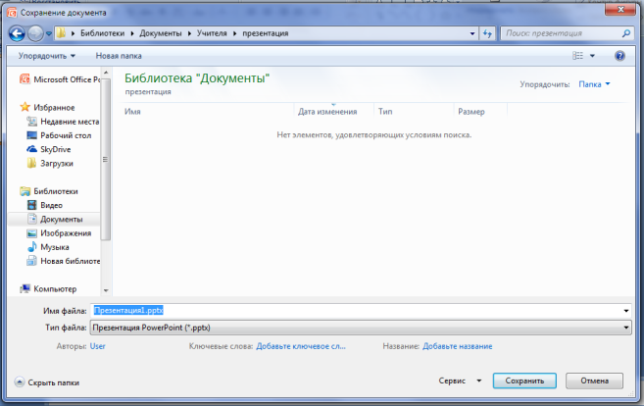

*Рис. 3.* **Сохранение презентации**

Создание нового слайда

Чтобы добавить новый слайд в текущую презентацию следует **на вкладке Главная** щелкнуть мышкой по кнопке **Создать слайд** и в раскрывшейся галерее выбрать тип слайда. По умолчанию к новому слайду применится макет Заголовок и текст, включающий заголовок и маркированный список.

Во вновь созданный слайд в текстовой рамке Заголовок слайда вве­дите необходимый текст. Второй слайд, как правило, это содержание вашей презентации. Поэтому в текстовом поле в виде списка перечислите основ­ные разделы доклада.

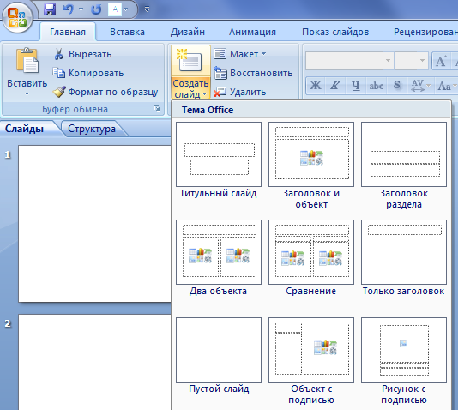

*Рис.4****.* Создание слайда**

Использование заметок

Заметки докладчика помогают в процессе презентации избавить экран от избыточного содержания, одновременно позволяя отслеживать все данные, нужные докладчику во время презентации.

Можно также в любой момент легко вырезать излишне подробный текст из области Слайд, а затем вставить этот текст прямо в область Заметки, чтобы можно было пользоваться им для справки.

Заметки докладчика можно напечатать и заглядывать в них во время презентации. Либо, если презентация PowerPoint 2007 запускается с одного монитора (например, на трибуне), а аудитория видит ее на другом мониторе, то для вывода заметок во время презентации только на монитор докладчика можно использовать режим докладчика. Иногда заметки составляются таким образом, чтобы их можно было распечатать и раздать аудитории, например, после презентации, чтобы у участников осталась вся необходимая информация.

Для ввода текста в **Область слайда** - установите указатель мыши в текстовое поле. Текстовая рамка выделиться (появятся маркеры). Введите текст.

Работа с текстом

Для ввода текста в **Область заметок** – установите указатель мыши в **Область заметок** и введите текст.

Выделите текст, который необходимо отформатировать, а затем воспользуйтесь кнопками панели инструментов **Форматирование**



Для создания маркированного списка, на панели инструментов **Стандартная** щелкните кнопку **Маркированный список**.

Для изменения образца маркера – в меню **Формат** щелкните команду **Список**. В открывшемся диалоговом окне **Список**, выделите подходящий вариант маркированного списка. Для изменения цвета маркера раскройте палитру цветов в поле **Цвет**. Используя стрелки около текстового поля **Размер**, можно установить новый размер маркера

Создание колонтитулов

Чтобы вставить в презентацию номера слайдов и текущую дату, в области **Включить в слайд** открывшегося диалогового окна **Колонтитулы** установите флажок **Дату и время** и **Номер слайда**.

В меню **Вставка** щелкните команду **Колонтитулы**.

Установите флажок **Нижний колонтитул**.

Если Вы не хотите, чтобы на титульном листе был номер слайда, установите флажок **Не показывать на титульном слайде.**

Щелкните кнопку **Применить ко всем**. Установленные параметры колонтитулов будут применяться ко всем слайдам, кроме титульного.

Создание слайда с таблицей

Для создания слайда с таблицей в меню Вставка щелкните Таблица. В появившемся диалоговом окне, используя кнопки около полей Число столбцов и Число строк, установите нужное вам количество. Щелкните ОК, и программа разместит в слайде таблицу.

Для форматирования вставленной таблицы удобно использовать вкладку Работа с таблицами – Конструктор. Здесь можно выбрать стили оформления таблицы, параметры таблицы, границы таблицы.

Настройка фона

Теперь мы можем перейти к следующему шагу работы над презентаци­ей - созданию фона слайдов. Для выбора фона слайда:

Щелкните правой кнопкой мыши в поле слайда и выберите в контекстном меню команду **Формат фона.**

Из предложенной палитры выберите необходимый цвет. Если предложенные цвета Вас не устраивают, щелкните команду **Другие цвета…** — откроется диалоговое окно **Цвета**

После выбора цвета, в диалогом окне **Фон** щелкните кнопку **Закрыть**, если хотите применить выбранный фон только к данному слайду, или кнопку **Применить ко всем**, если требуется применить данный фон ко всем созданным или создаваемым слайдам.

Градиент (градиентная заливка) — это плавный переход цвета или оттенка с изменениями в разных направлениях.

Применение градиента для создания фона

Щелкните правой кнопкой мыши в поле слайда и выберите в контекстном меню команду **Формат фона.**

В Из предложенных вариантов выберите режим **Градиентная заливка.**

В данном диалоговом окне **Тип, Направление, Цвет** заливки, а также изменяйте **Положение точки** и **Прозрачность,** удерживая правой кнопкой мыши и двигая переключатель**.**

После выбора подходящего образца щелкните кнопку **Закрыть**.

При выборе варианта **Заготовка** можно выбрать предлагаемые варианты градиентной заливки фона

Создание фона слайда с использованием текстуры

1. Щелкните правой кнопкой мыши в поле слайда и выберите в контекстном меню команду **Формат фона.**

2. В открывшемся диалоговом окне **Рисунок** откройте вкладку **Рисунок или**

**Текстура**.

3. В поле **Текстура** предлагаются образцы текстур. Щелкните необходимый.

4. Щелкните кнопку **Закрыть**.

Фон в виде рисунка

Щелкните правой кнопкой мыши в поле слайда и выберите в контекстном меню команду **Формат фона.**

В открывшемся диалоговом окне **Рисунок** откройте вкладку **Рисунок или Текстура**.

В графе **Файл** выберите папку, где хранятся файлы с заготовленными рисунками. Выделите нужный файл и щелкните кнопку **Вставить**.

Выбранный рисунок загрузится в поле **Рисунок**. Образец рисунка будет представлен в нижнем правом углу окна.

Щелкните кнопку **Закрыть.**

После создания фона просмотрите еще раз созданные слайды в режи­ме просмотра, обратив особое внимание на текст. Если он плохо виден или не читается, измените цвет шрифта или фон слайда.

Изменение порядка расположения слайдов

Для получения представления о презентации удобно использовать режим Сортировщика слайдов (кнопка в левом нижнем углу окна про­граммы).

Если вы хотите переместить, к примеру, слайд 6, то выделите его и убедитесь, что указатель мыши располагается на слайде. Затем нажмите левую кнопку мыши и переместите указатель между 2 и 3 слайдом.

Установка эффекта смены слайдов

Итак, мы подошли к заключительному этапу создания презентации. Смена слайдов - это переход от одного слайда к другому во время пока­за. Microsoft PowerPoint позволяет назначить более 50 вариантов пере­хода.

Для начала перейдите на первый слайд и в меню Показ слайдов щелк­ните Смена слайдов. В списке эффектов, которые можно применить к выделенным слайдам, выберите Симметричная круговая.

Просмотреть выбранный эффект можно в режиме Сортировщика слайдов. Выделите слайд, и при выборе эффекта он будет демонстриро­ваться на выделенном слайде.

Чтобы применить выбранный эффект смены слайдов ко всей презен­тации, щелкните кнопку Применить ко всем слайдам и сохраните пре­зентацию.

При необходимости можно настроить скорость смены слайдов. Для этого в разделе Изменить переход раскройте список Скорость и выбе­рите Быстро, Средне, Медленно.

Для добавления звука при смене слайдов раскройте список Звук в разделе Изменить переход и из стандартной библиотеки звуков выбери­те необходимый.

Если смена слайдов должна выполняться автоматически, установите флажок Автоматически после и в поле времени задайте временной ин­тервал перехода от слайда к слайду в секундах. Когда установлен (по умолчанию) флажок По щелчку, переход к следующему слайду осущест­вляется только после щелчка мыши или нажатия клавиши на клавиатуре.

Для предварительного просмотра эффекта смены слайдов в режиме Сортировщика слайдов щелкните маленькую пиктограмму в виде звез­дочки (она располагается в левом нижнем углу под каждым слайдом).

Показ слайдов

PowerPoint предлагает **три способа** проведения показа слай­дов: управляемый докладчиком, управляемый пользователем, ав­томатический.

**управляемый** докладчиком (полный экран). Слайды демонст­рируются на весь экран, их показом можно управлять с по­мощью мыши или клавиатуры; этот режим удобен для пока­за презентации на большом экране или для проведения пре­зентационной конференции.

**управляемый** пользователем (окно). Слайды демонстрируют­ся в окне, все меню и панели инструментов PowerPoint вид­ны на экране. Показом слайдов можно управлять с помощью мыши или клавиатуры;

автоматический (полный экран). Слайды демонстрируются во весь экран; их показом можно управлять только с помощью мыши, поэтому не забудьте добавить на слайды ссылки на другие слайды. Это удобный способ демонстрации, осуще­ствляемой без ведущего. После завершения автоматическая презентация запускается повторно.

Начать просмотр презентации можно с самого начала, а можно с текущего слайда. В блоке Начать показ слайдов вкладки Показ слайдов выполните одно из следующих действий:

* Для запуска презентации с первого слайда выберите *С* начала **(или клавиша** F5).
* Чтобы начать показ со слайда, в настоящий момент находящегося в области Слайд, выберите С текущего слайда (или сочетание клавиш Shift+F5).

Презентация откроется в режиме показа слайдов. Чтобы вернуться в обычный режим, в любой момент можно нажать клавишу "Esc". Просмотр возможен в любой момент создания презентации.

Печать презентации

Прежде чем распечатывать слайды презентации, целесообразно пред­варительно посмотреть, как они будут выглядеть на бумаге. Для перехода в режим предварительного просмотра в меню Файл щелкните команду Предварительный просмотр. В этом режиме можно просмотреть все выводимые на печать слайды, используя полосу прокрутки.

Если внешний вид слайдов вас устраивает, щелкните кнопку Печать для выполнения печати презентации. Если в режиме предварительного просмотра обнаружена ошибка, щелкните кнопку Закрыть и вернитесь в режим редактирования для внесения исправлений.

Для печати всей презентации в меню Файл щелкните команду Печать. В открывшемся диалоговом окне в области Диапазон печати по умолча­нию будет стоять флажок Все. Далее щелкните кнопку ОК.

Если вы хотите распечатать часть презентации, следуйте нашим реко­мендациям.

Для того чтобы распечатать текущий слайд, необходимо в меню Файл щелкнуть команду Печать, в открывшемся диалоговом окне установить флажок Текущий слайд и щелкнуть кнопку ОК.

Если вы хотите распечатать выделенные слайды, в области Диапазон печа­ти диалогового окна Печать необходимо установить флажок Выделенное.

Если же необходимо распечатать определенный номер слайда, то уста­новите флажок в поле Слайды. При этом активизируется текстовое поле, в которое вы введете номер нужного вам слайда.

Доклад с использованием презентации

Впечатление от прекрасно подготовленной презентации может быть испорчено из-за плохого выступления докладчика.

Поэтому для того, чтобы ваш доклад был выслушан с интересом, при подготовке к выступлению необходимо учесть:

* возрастные особенности аудитории, для которой будет представлен доклад;
* сферу интересов, профессиональную направленность и уровень знаний слушателей;
* степень осведомленности аудитории в вопросах, относящихся к теме доклада;
* время, которое вы планируете затратить на выступление.

В начале выступления необходимо представиться аудитории, после чего можно приступать к последовательному изложению материала. Говорить следует четко и достаточно громко. А для этого необходимо заранее про­читать и отрепетировать свой доклад.

Рекомендации для успешного проведения прентации

Чтобы презентация доклада имела успех, важно соблюдать следующие условия:

* кратко, ясно и четко излагать текстовый материал;
* использовать наглядные рисунки, таблицы, графики и диаграммы;
* грамотно подбирать цветовой дизайн;
* разумно использовать звуковое сопровождение, которое не должно заглушать голос докладчика и отвлекать аудиторию от темы;
* не повторять дословно текст презентации, а сообщать дополнительную информацию, комментировать иллюстрации, графики и таблицы.

Замечено, что чем больше помещение, тем медленнее должен быть темп речи. Что касается ее ритма, то надо знать следующее: монотонная речь усыпляет, отрывистая - раздражает. Следовательно, ритм нужно научить­ся менять. Настоящие мастера слова по ходу лекции постоянного меняют не только ритм, но и темп речи, силу и тембр голоса.

Делайте паузы. Они всегда придают речи "весомость". Паузу логично использовать для обозначения границы между абзацами, а также, если вы собираетесь сказать нечто значительное. Чем длиннее пауза, тем напря­женнее будет внимание слушателей. Но не стоит сильно затягивать - ина­че можно потерять внимание аудитории.

Надеемся, что данный материал поможет вам в подготовке и представ­лении доклада.